广州巴士集团有限公司公交驾驶员

行车安全AI模型研究与应用项目

安装部署手册

(AI模型服务)

中山大学
2026年07月

文件状态：  [ ] 草稿  [ ] 正在修改  [√] 正式发布 | 文件标识：
 | 当前版本： | 1.0.0
 | 作 者：
 | 完成日期： | 2026年07月07日

版 本 历 史
版本/状态 | 作者 | 参与者 | 完成日期 | 备注
1.0.0 |  |  | 2026.07.07 | 起草

目 录
广州巴士集团有限公司公交驾驶员 1
行车安全AI模型研究与应用项目 1
1 系统概述 1
1.1 项目简介 1
1.2 建设目标 1
1.3 相关责任人和联系方式 2
1.4 系统要求 2
1.4.1 硬件要求（CPU/GPU型号、内存、存储空间） 2
1.4.2 软件环境（操作系统、依赖库及具体版本号） 2
1.4.3 网络要求（如需联网调用外部服务） 2
2 部署流程 2
2.1 环境准备 2
2.1.1 详细的环境配置步骤 2
2.1.1.1 OpenEuler系统安装 Python 3.11.9 2
2.2 模型部署 6
2.2.1 模型文件目录结构说明 6
2.2.2 模型加载方式 7
2.2.3 服务化部署方案（如REST API、gRPC等） 8
2.2.3.1 基于 FastAPI 的实现，如下图： 8
2.3 配置管理 8
2.3.1 配置文件详解（参数说明） 8
2.4 性能指标 9
2.4.1 资源占用基准值（CPU/GPU利用率） 9
3 运维指南 9
3.1 监控方案 9
3.1.1 关键监控指标（服务健康度、性能阈值） 9
3.1.2 日志文件路径和格式说明 10
3.2 扩缩容策略 10
3.2.1 水平扩展配置建议 10
3.3 故障处理 10
3.3.1 常见问题排查手册 10
3.3.2 应急回滚流程 10

系统概述

项目简介
本项目围绕驾驶员、车辆、线路、站场和单位五大核心安全管理领域展开研究，明确全流程、多维度的技术监督与应用要求，为当前公交安全管理提供了科学依据和重要支撑。主要实施路径是全面集成司机档案、安全运营、驾驶操作、排班出勤、线网道路等多项数据，以及车辆CAN数据，从人因、车因、物因、外因等多个维度因素构建公交行车安全相关的AI模型及应用平台，包括数据采集、处理、大数据分析模型建立、数据展示与可视化、AI大模型能力应用以及数据对接等方面。同时基于上述模型构建公交行车数字画像，包括司机画像、车辆画像、线路画像、站场画像、单位画像，实现公交司机的安全管理从安全致因分析到事故预防的闭环安全管理体系。同时，依托数字画像数据，结合AI大模型的能力，探索其在安全管理方面的泛化能力。特别注意的是，本项目定位为公交行业安全管理智能化解决方案，通过AI技术打通“人、车、线、站”数据壁垒，构建覆盖安全管理全业务链条的风险分析与决策支持体系，不涉及与安全无关的业务管理操作等功能开发，不涉及硬件设备采购、网络基础设施部署等非软件范畴内容。

建设目标
一是全面提升巴士集团的安全生产精细化管理水平，实现从“事后处理”到“事前预防、事中控制”的智能化管理转型。
二是打通数据孤岛，构建统一的安全大数据汇集平台，融合多源异构数据。
三是建立针对“人、车、线、站、单位”以及“管理效能”的AI分析模型，生成直观、科学的数据看板和决策支持，实现安全事故的主动预防和管理效率的全面提升。

相关责任人和联系方式
负责人：
联系方式：

系统要求

硬件要求（CPU/GPU型号、内存、存储空间）

机器用途： | AI模型服务
CPU个数 | 2
物理核心数 | 8
CPU型号 | Intel(R) Xeon(R) E5-2682 v4 @ 2.50GHz
内存 | 16G
硬盘 | 300G

软件环境（操作系统、依赖库及具体版本号）

软件配置
操作系统 | OpenEuler 24.03 LTS‌ (Kernel 6.6.0)
应用服务器 | Python 3.11.9

网络要求（如需联网调用外部服务）
1、端口开放要求：9000

部署流程

环境准备

详细的环境配置步骤

OpenEuler系统安装 Python 3.11.9
1. 安装编译依赖
首先安装编译所需工具和库：
sudo dnf install -y gcc make zlib-devel bzip2 bzip2-devel readline-devel sqlite sqlite-devel openssl-devel tk-devel libffi-devel
2. 下载 Python 3.11 源码
从官网下载 Python 3.11.9 的源码包（或其他稳定版本）：
wget https://www.python.org/ftp/python/3.11.9/Python-3.11.9.tgz
tar xzf Python-3.11.9.tgz
cd Python-3.11.9
3. 配置并编译安装
配置安装路径，避免覆盖系统默认 Python：
./configure --enable-optimizations --prefix=/usr/local/python3.11
然后编译并安装：
make -j $(nproc)
sudo make altinstall
注意：使用 altinstall 而不是 install，防止覆盖系统默认的 python3 命令。
5. 验证安装
确认安装成功：which python3.11
6. 安装 pip（可选）
如果需要使用 pip，可以安装：
curl https://bootstrap.pypa.io/get-pip.py -o get-pip.py
python3.11 get-pip.py
7. 使用虚拟环境（推荐）
为避免项目冲突，建议使用虚拟环境：
python3.11 -m venv busaienv
source busaienv/bin/activate
8.创建应用目录（~ 是用户主目录（home directory）的简写，其完整路径通常是 /home/用户名/）
mkdir -p ~/busai_security
9. 进入项目，创建虚拟环境（使用你安装的 Python 3.11）
cd ~/busai_security
python3.11 -m venv venv
10. 激活环境
source busaienv/bin/activate
11.安装依赖（假设项目有 requirements.txt）
pip install -r requirements.txt
12.解压应用系统包
unzip busai_security041701.zip
12.运行程序
cd ~/busai_security
source busaienv/bin/activate

模型部署

模型文件目录结构说明
busai_security/
│ main.py # 应用入口（启动 Uvicorn）
│ requirements.txt # 依赖列表
├─.venv # 虚拟环境目录
│
├─application/ # 配置管理
│
├─apps/ # API 路由模块
│
├─core/ # 核心基础组件
│
├─db/ # 数据库连接管理
│
├─logs/ # 日志存储目录
│
├─model/ # 业务逻辑与数据模型
│
├─output/ # 输出结果目录‌
│
├─static/ # 静态资源目录
│
└─utils/ # 通用工具

模型加载方式
(1)‌基于FastAPI Lifespan的集中托管‌
完全弃用在run命令中手动启动调度器的写法，将7个调度子进程的初始化、资源释放逻辑全部收拢到@asynccontextmanager装饰的lifespan上下文管理器中，在应用正式接收请求前完成所有调度器进程的启动，应用关闭前按序执行清理。
(2)‌多进程安全的优雅退出机制‌
主进程收到SIGTERM/SIGINT信号后，先对所有存活子进程发送terminate()信号，设置5秒超时等待进程主动退出；超时未退出的进程调用kill()强制终止，彻底避免僵尸进程、孤儿进程残留。
(3)‌适配多Worker部署的隔离方案‌
在多Worker场景下，通过主进程单独启动调度器进程，避免每个Uvicorn Worker的lifespan重复执行调度器初始化，从根源上杜绝调度器重复启动的冲突问题。
(4)‌模型资源的延迟加载‌
将AI模型的加载逻辑放在lifespan的启动阶段执行，而非模块导入阶段，配合factory=True的应用工厂模式，实现模型按需初始化，避免测试、启动阶段的无效资源占用。

采用 Systemd 服务化部署 FastAPI
（1） 创建服务文件
执行 sudo vi /etc/systemd/system/fastapi.service，写入：

[Unit]
Description=Busai Security FastAPI Service
After=network.target

[Service]
Type=simple
User=root
Group=root
WorkingDirectory=/root/busai_security

# 核心启动命令
ExecStart=/root/busai_security/busaienv/bin/python main.py run

# 故障自动重启
Restart=on-failure
RestartSec=5s

# 日志输出
StandardOutput=append:/root/busai_security/app.log
StandardError=append:/root/busai_security/app.log

# 资源限制
MemoryMax=12G
LimitNOFILE=65535

[Install]
WantedBy=multi-user.target

（2） 启动与验证
重载配置‌：sudo systemctl daemon-reload
开机自启‌：sudo systemctl enable fastapi
启动服务‌：sudo systemctl start fastapi
查看状态‌：sudo systemctl status fastapi
实时日志‌：sudo journalctl -u fastapi -f
停止服务‌：‌sudo systemctl stop fastapi

配置管理

配置文件详解（参数说明）
配置文件production.py

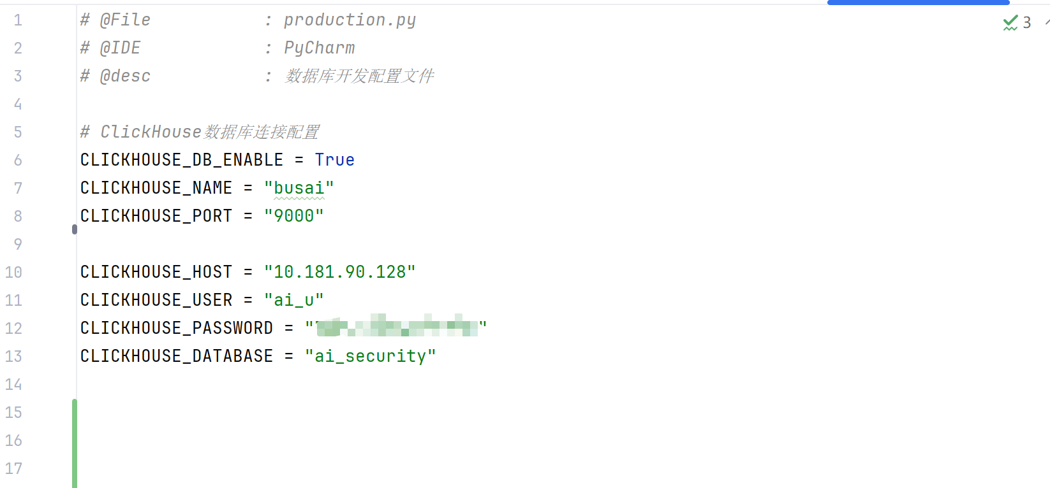
业务参数配置settings.py
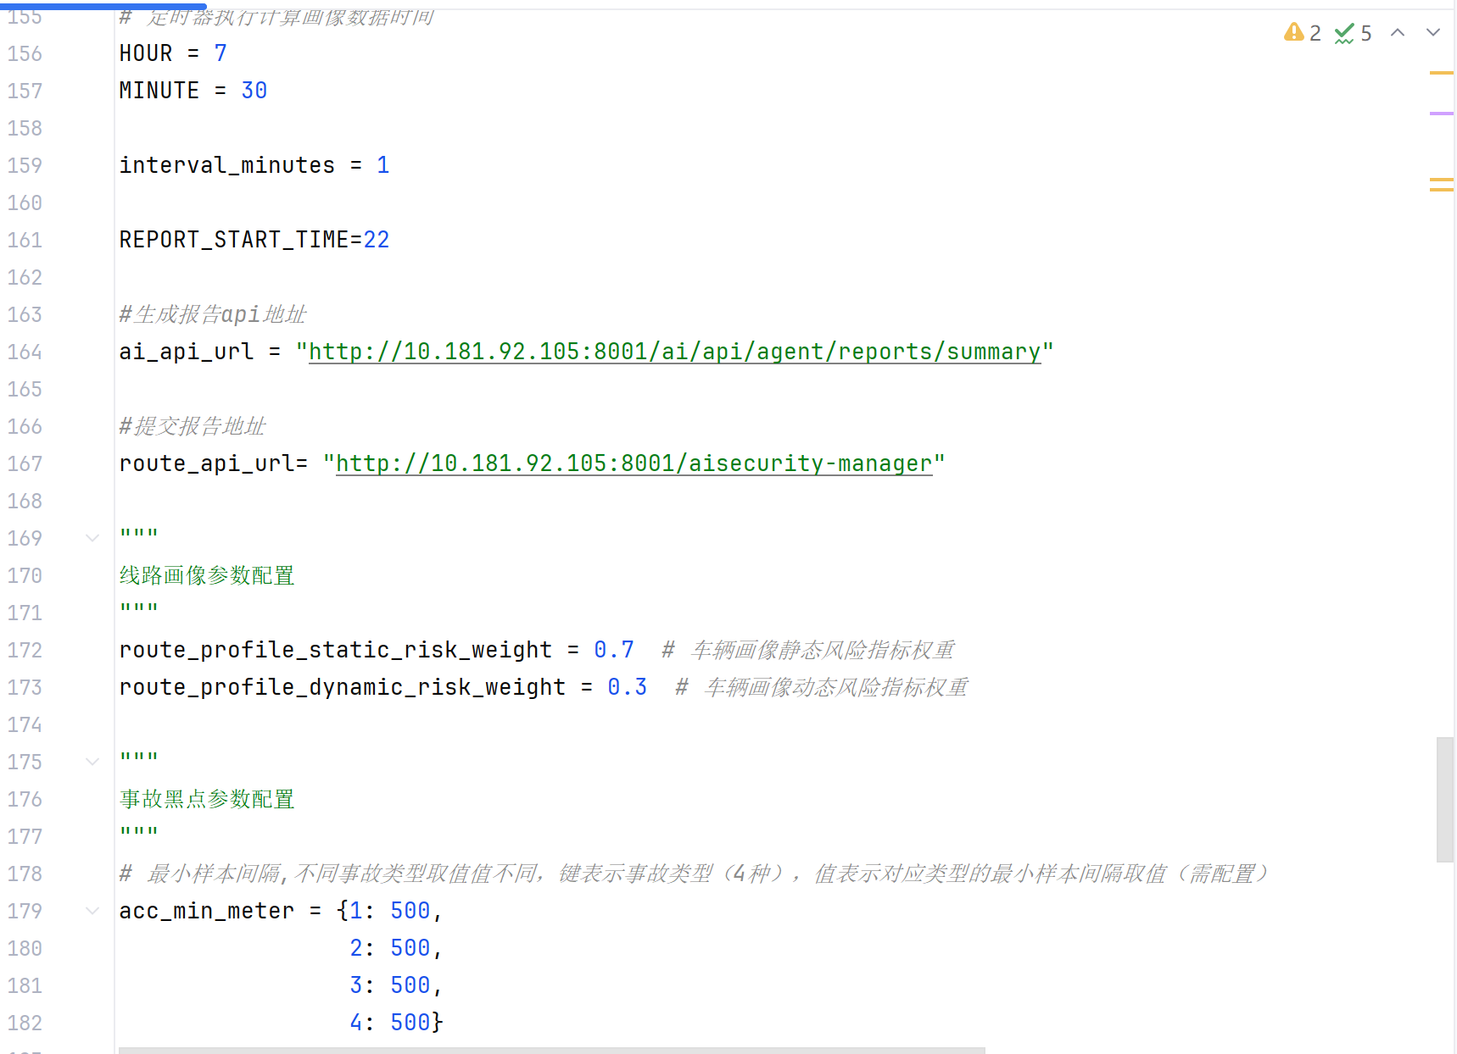

性能指标

资源占用基准值（CPU/GPU利用率）
- CPU利用率：
建议阈值：<70%（预留30%资源应对突发流量）。
高并发场景：若CPU持续>85%，需横向扩容（增加服务实例）或优化算法（如减少锁竞争）。
- 内存占用：
建议阈值：<70%（避免频繁GC导致停顿）

运维指南

监控方案

关键监控指标（服务健康度、性能阈值）
- 服务健康度：定时器执行成功率（目标≥99.9%）
查看模型计算日志文件
- 性能阈值：内存使用率超过85%时触发告警
查看内存使用率：free -h

日志文件路径和格式说明
- 启动日志：~/busai_secuity/app.log
- 应用日志：~/busai_security/logs/info_yyyy-mm-dd.log
- 格式：时间戳-日志级别-日志消息内容

扩缩容策略

水平扩展配置建议
服务化拆分‌：将系统按功能域拆分为独立的服务单元，实现各模块独立扩展、互不影响，降低扩容的耦合复杂度。

故障处理

常见问题排查手册
- 问题1：模型计算日志文件显示未正常结束
- 检查服务是否正常运行
- 查看日志

应急回滚流程
- 停止当前服务
- 回滚代码
- 重启服务

